Муниципальное бюджетное общеобразовательное учреждение
«Лицей «Технический» имени С.П. Королева»
городского округа Самара

Секция «ФИЗИКА»

Тема исследований «ПРИМЕНЕНИЕ МИКРОСКОПА ДЛЯ ИССЛЕДОВАНИЯ МИКРОСТРУКТУРЫ ВОДОРОСЛЕЙ ПОД ВОЗДЕЙСТВИЕМ МОЮЩЕГО СРЕДСТВА»

Выполнил:
Тимченко Алиса
Павловна
ученица 1А класса

Научный руководитель:
Мельникова Татьяна Викторовна
учитель начальных классов
тел. 89277069225

Самара, 2019

СОДЕРЖАНИЕ
ВВЕДЕНИЕ 3
1. СТРОЕНИЕ ЛИСТЬЕВ РАСТЕНИЙ И ФОТОСИНТЕЗ. ОПРЕДЕЛЕНИЕ ОСНОВНОГО КОНТРОЛИРУЕМОГО КОМПОНЕНТА В ЛИСТЬЯХ РАСТЕНИЙ 5
2 МЕТОДИКА ПОСТРОЕНИЯ ЭКСПЕРИМЕНТОВ 7
3 ЭКСПЕРИМЕНТАЛЬНЫЙ СТЕНД, РЕАЛИЗУЮЩИЙ МИКРОСКОПИЧЕСКИЙ АНАЛИЗ 8
4 РЕЗУЛЬТАТЫ ПРОВЕДЕННЫХ ЭКСПЕРИМЕНТАЛЬНЫХ ИССЛЕДОВАНИЙ 9
4.1. Видимые изменения 9
4.2 Микроскопический анализ 10
ЗАКЛЮЧЕНИЕ 13
СПИСОК ИСПОЛЬЗУЕМЫХ ИСТОЧНИКОВ 14

ВВЕДЕНИЕ
Загрязнение водных ресурсов в настоящее время приобрело глобальный характер [1]. Основные загрязнения акваторий осуществляются под влиянием промышленных и сельскохозяйственных выбросов, а также бытовых к которым относятся моющие средства [2].
Согласно данным о состоянии окружающей среды за последние 2 года установлено, что в акваториях Самарской области насчитывается более 15 типов загрязняющих веществ [3]. Среди которых наиболее распространенными являются моющие средства.
  - Существуют различные виды экологического мониторинга, с помощью которых производился контроль за окружающей средой. Контроль загрязнений осуществляется биохимическими [4] и физическими [5] методами.
Однако, к основным недостаткам биохимических методов относят большие временные затраты для получения требуемого результата, что ограничивает их применение.
  - Физические методы исследования лишены данного недостатка. К данным методам относят и микроскопический анализ [6].
  - Первые исследования строения биологических объектов с помощью микроскопа принадлежит ученому (физику, астроному, геологу и биологу) Роберту Гуку (1635—1703). Он сам переконструировал микроскоп и технически значительно его усовершенствовал. Его микроскоп состоял из трех элементов: собирательной линзы (коллектор), линзы окулярной и линзы объективной. По этому типу и строились в основном микроскопы в XVIII в. Их дальнейшие усложнения заключались во введении в окуляр и объектив дополнительных линз. Работать с этими микроскопами все же было очень трудно, так как микроскопирование требует сильного освещения. Плоское зеркало с этой целью применил только в 1716 г. оптик X. Г. Гертель из г. Галле (Германия). «Зайчик» от зеркала значительно облегчил работу, и с тех пор зеркало становится обязательной составной частью микроскопов [7].
  - Познание микроскопического строения организмов получило свое дальнейшее развитие в классических работах Марчелло Мальпиги (1628—1694) и Неемни Грю (1641—1712). Однако это направление исследований в XVIII в. не было оценено, а работ по выяснению тонкой структуры тканей растений и особенно животных было очень мало [8].
  - В настоящее время микроскопы широко используются в научных исследованиях биологических сред. Для понимания механизмов накопления и воздействия моющих средств на растения важным является анализ изменений структуры растений на клеточном уровне.
Поэтому целью моей работы являлось: применение микроскопа для исследований изменений микроструктуры водорослей для оценки влияния моющего средства на примере одного из наиболее распространенных («Пемолюкс»).
Для реализации поставленной цели необходимо решить следующие задачи:
- Провести анализ структуры растений и эффекта фотосинтеза;
- Изучить принцип работы микроскопа для исследований микроструктуры водного растения под действием моющего средства «Пемолюкс»
- Провести анализ микроструктурных изменений водного растения под действием моющего средства «Пемолюкс».

1. СТРОЕНИЕ ЛИСТЬЕВ РАСТЕНИЙ И ФОТОСИНТЕЗ. ОПРЕДЕЛЕНИЕ ОСНОВНОГО КОНТРОЛИРУЕМОГО КОМПОНЕНТА В ЛИСТЬЯХ РАСТЕНИЙ
Основным процессом жизнедеятельности растений является фотосинтез (рисунок 1).
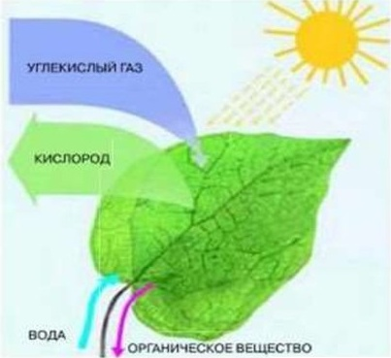
Рисунок 1- Фотосинтез
Фотосинтез – это процесс образования органического вещества из углекислого газа и воды на свету при участии фотосинтетических пигментов (хлорофилла).
Лист – главный фотосинтезирующий орган высших растений (рисунок 2).
У растений процессы фотосинтеза протекают в хлоропластах. В хлоропластах содержаться основные фотосинтезирующие пигменты – хлорофиллы [9].
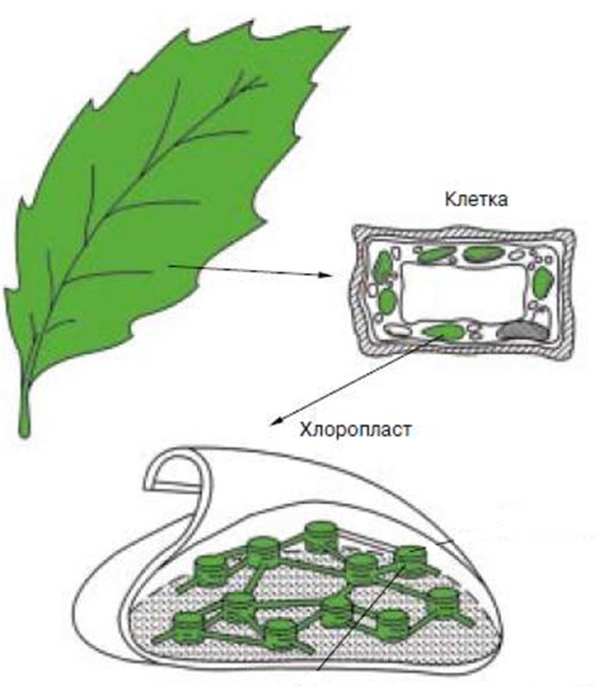
Рисунок 2 – Локализация хлоропластов в клетке зеленого растения

На основе проведенного анализа было установлено, что основными компонентами в листьях растений, которые участвуют в процессе фотосинтеза являются хлорофиллы, которые содержатся в клетках хлоропластов.

2 МЕТОДИКА ПОСТРОЕНИЯ ЭКСПЕРИМЕНТОВ
В качестве объекта исследования было использовано водное растение Элодея бразильская (Elodea Brazilian, Egeria densa).
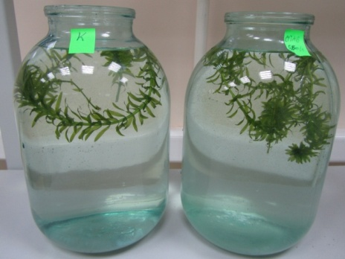  а) | 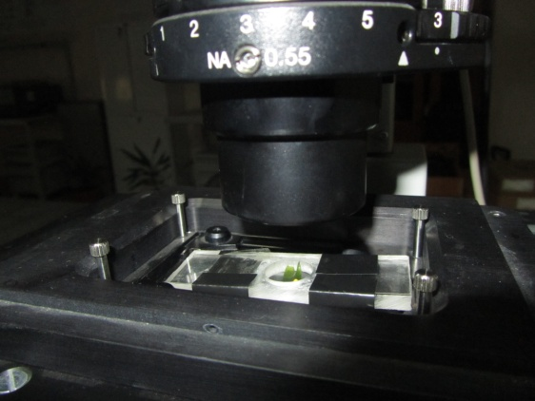  б)
Рисунок 3 – Объекты исследований: а) 2 исследуемые группы (Контроль и группа с добавлением «Пемюлюск»); б) – Объекты исследований под объективом микроскопа
Растения были разделены на 2 группы (в каждой группе было исследовано по 3 растения): 1 группа - контрольная группа растений находилась в среде фильтрованной водопроводной воды. 2 группа – при воздействии моющегося средства «Пемолюкс», которое вносилось однократно в начале эксперимента с концентрацией 0,2%, что соответствовало 0,2 г/л и превышало ПДК. Опыты проводились в лабораторных условиях в резервуарах с водой, исключающих внешние воздействия. Обеспечивались единые климатические условия для всех групп растений, а также регулярность и постоянство светового потока, воздействующего на среду. Эксперименты проводились на протяжении 6 недель.

3 ЭКСПЕРИМЕНТАЛЬНЫЙ СТЕНД, РЕАЛИЗУЮЩИЙ МИКРОСКОПИЧЕСКИЙ АНАЛИЗ
Все исследования проводились на микроскопе Olympus IX71, включающем в себя конфокальный блок Yokogawa CSU-1 c EMCCD камерой iXon Andor.
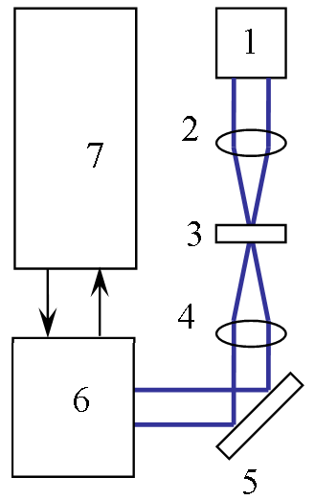 | 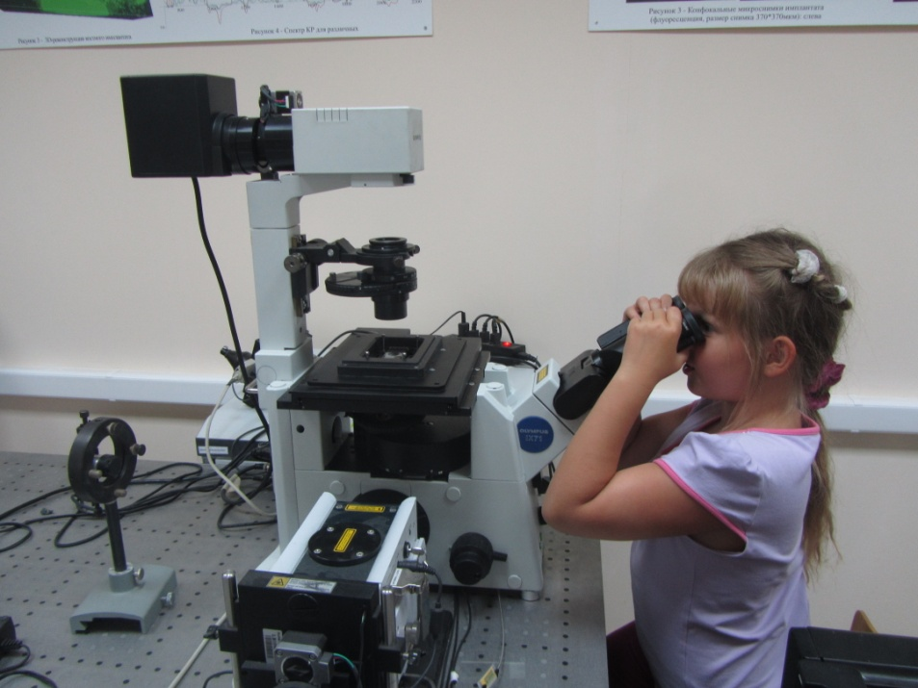
Рисунок 4 – Микроскоп: 1 – галогеновая лампа, 2 – конденсор, 3 – объект,
4 – объектив, 5 – поворотное зеркало, 6 – камера, 7 – компьютер.

Падающий сверху свет от галогеновой лампы фокусируется конденсором на объекте. Снизу расположен объектив. Специальный переключатель позволяет переводить изображение на окуляры или на камеру.

4 РЕЗУЛЬТАТЫ ПРОВЕДЕННЫХ ЭКСПЕРИМЕНТАЛЬНЫХ ИССЛЕДОВАНИЙ
Все исследования проводились в 2 этапа: на первом этапе исследований осуществлялся визуальный контроль изменений водорослей при действии моющего средства; на втором этапе наблюдения структуры растений осуществлялось с помощью микроскопа.

4.1. Видимые изменения
На рисунке 5 представлены фотографии 2 групп объектов исследований.
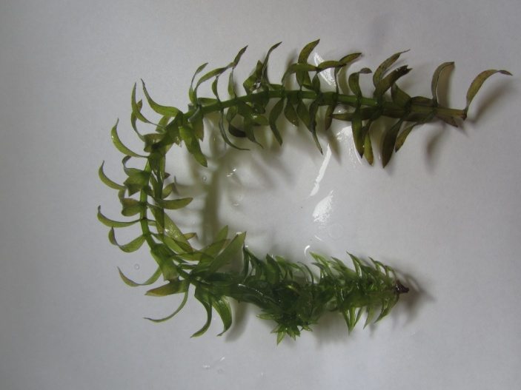  А) | 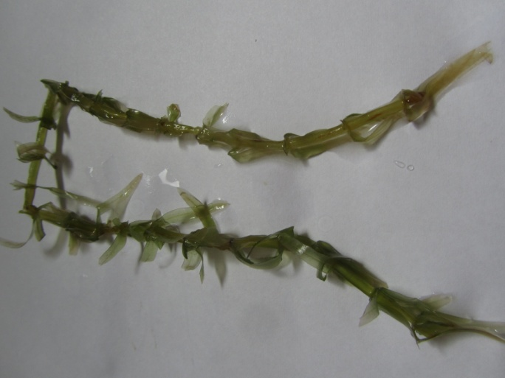  Б)
Рисунок 5 – Образцы исследований после 2-х месяцев исследований:
а) контроль б) при действии моющего средства «Пемолюкс»
На рисунке 5 представлены результаты видимых изменений - показаны фотографии объектов исследований на 36 день проведения экспериментов. Из которых видно, что по истечению экспериментов в контрольной группе не наблюдалось видимых изменений, лишь на некоторых объектах появились новые отростки.
В группе объектов исследований, в которых было воздействие моющего средства «Пемолюкс» наблюдалось обесцвечивание листьев растений.
Результаты визуального контроля приведены в таблице 1.

Таблица 1 – Видимые наблюдения объектов исследований на протяжении всей длительности экспериментов
Концентрация | Обесцвечивание | Примечание
Без воздействия моющего средства (контроль) | Не было | Появились не большие отростки на 36 день проведения экспериментов
0,02 % (0,6 грамм/  3 литра) | Большинство листьев стали бледными или прозрачными к 36 дню проведения экспериментов | -

Для более детального анализа изменений структуры водорослей был проведен микроскопический анализ с помощью экспериментального стенда, описанного в разделе 2.

4.2 Микроскопический анализ
Далее представлены результаты микроскопического анализа листьев водного растения при воздействии моющего средства, а также без него (контрольная группа).
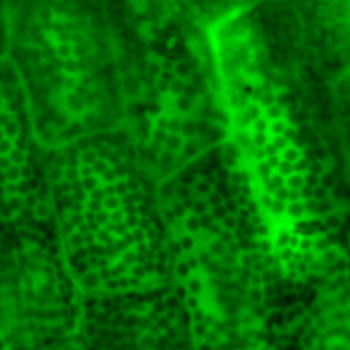  Контроль  (1 день эксперимента) | 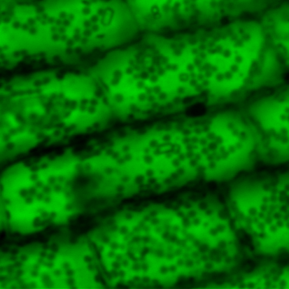  Моющее средство (9 день) | 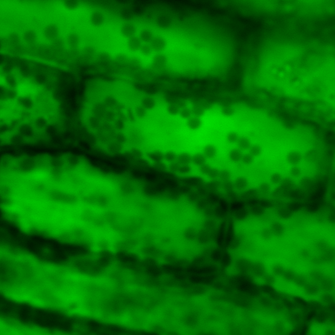  Моющее средство (18 день)
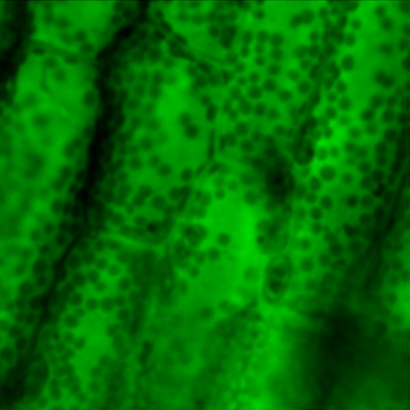  Контроль  ( 36 день эксперимента) | 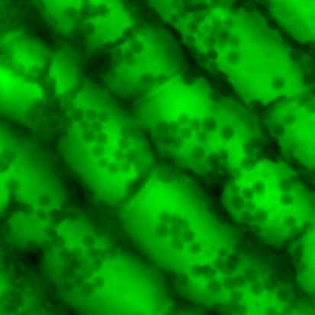  Моющее средство (27 день) | 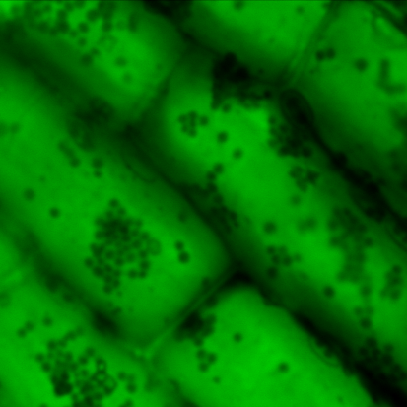  Моющее средство (36 день)

Рисунок 6 – Микроснимки водорослей в течении 6 недель, проведенных экспериментов
Видно, что количество хлоропластов в контрольной группе растений остается без изменений на протяжении всего эксперимента. В тоже время, в группе растений, которые подвергались воздействию моющего средства наблюдалось уменьшение количества хлоропластов клетках растений и их слипание.
На рисунке 7 приведено изменение концентрация хлоропластов в клетке растений при действии моющего средства «Пемолюкс».
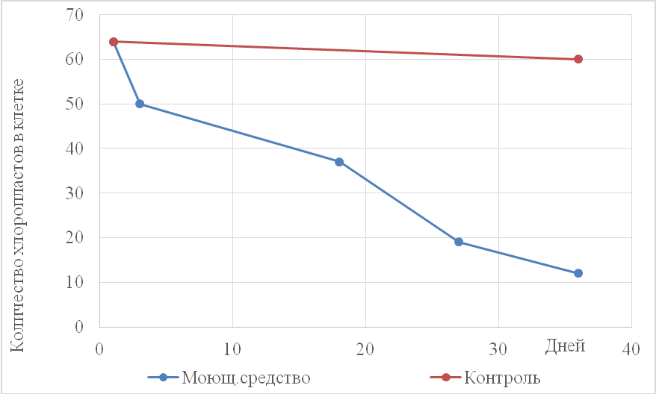
Рисунок 7 - Концентрация хлоропластов в одном бласте растения при воздействии моющего средства «Пемолюкс»
Как видно из графика на 36 день проведения экспериментов наблюдается значительное уменьшение хлоропластов в листьях водных растений, что приводит к нарушению их жизнедеятельности.

ЗАКЛЮЧЕНИЕ
1. Изучено строение листа и эффект фотосинтеза. На основе чего установлено, что основными компонентами в листьях растений, которые участвуют в процессе фотосинтеза являются хлорофиллы, содержащиеся в клетках хлоропластов;
2. Изучен принцип работы микроскопа и проведены исследования структуры водного растения под действием моющего средства с помощью экспериментального стенда;
3. Проведен анализ микроструктурных изменения водного растения при действии моющего средства на протяжении 6-ти недель исследований. Установлено, что моющее средство «Пемолюкс» приводит к уменьшению числа и слипанию хлоропластов в листьях водных растений.

СПИСОК ИСПОЛЬЗУЕМЫХ ИСТОЧНИКОВ
- Израэль, Ю.А. Экология и контроль состояния природной среды[Текст]/ Ю. А. Израэль, - Л.: Гидрометеоиздат, 1979, — 376 с.
- Ветошкин, А.Г. Процессы и аппараты защиты гидросферы [Текст] Учебное пособие/ А.Г. Ветошкин . – Пенза: Изд-во Пенз. гос. ун-та, 2004. - 188 с.
- Государственный доклад о состоянии окружающей среды и природных ресурсов Самарской области за 2010 год. [Текст] . – Самара, 2011. - 339 с.
- Овчинникова, С. И. Актуальность комплексного биохимического анализа экосистем Кольского Севера [Текст] / С. И. Овчинникова [и др.] // Соврем.наукоем. технологии. - 2008. - № 8. - С. 51-52
- Алешин, И.В. Оптические методы и средства оперативного контроля экологического состояния морской среды [Текст] научное издание/ И.В.Алешин // Оптический журнал. - 2001. - Т. 68, № 4. - С. 27-36
- Захаров, И. А. Люминесцентные методы анализа [Текст] / И. А. Захаров, В. Н. Тимофеев — Л., 1978. — 95 с.
- А. Н. Боголюбов Роберт Гук (1635—1703).—М.: Наука, 1984.
- http://www.activestudy.info/pervye-mikroskopicheskie-issledovaniya-uchenyx/
- М.В. Микробиология [Текст]/ М.В. Гусев, Л.А. Минеева, -М.: Изд-во МГУ, 2004. — 448 с.

